KAŠT IJUN d.o.o.

za gospodarenje otpadom
Premanturska cesta 215, 52100 Pula
OIB:72690321172, MB:2201941
www.kastijun.hr

tel. 052/638 660, 052/638 661; fax 052/638 662
e-mai1: info@kastijiin.hr

Izvještaj o poslovanju

2024. godina

Lipanj 2025.

Član uprave o poslovanju

Kaštijun društvo s ograničenom odgovornošću, za gospodarenje otpadom, osnovano je 2007. godine, a 01.04.2008. godine počelo je obavljati pripremne poslove za dovodenje društva u funkciju za pružanje usluga za koje je registrirano, te u srpnju 2018. godine s obavljanjem redovne djelatnosti.
Osnivači Društva su Grad Pula s ućešćem od 51% i Istarska županija s učešćem 49%. Temeljni kapital Društva na dan 31.12.2024. godine iznosi 3.711.100,00 EUR.

Upravu Druśtva tije1‹om 2024. god. ćinio je jedan član uprave. 0dlul‹om Skupštine Društva imenovan je Dražen Stilinov lć S početkom mandata 01.08.2022. god. do opoziva 07.01.2025. god.

0d početka implementacije (prosinac 2011.) za Projekt je po svim ugovorima (radovi, usluge i oprema) plaćeno 33.566.945,13 EUR (pregled po pojedinačnim ugovorima u nastavku):

EUR
0 PERACIJA 1.1.2. Kaštijun 33.566.945,13
Radovi — izvodenje | 24.301.647,79
Radovi — izvodenje dodatnih radova | 2.530.000,00
Usluga — Nadzor ugovor | 2.185.760,82
Usluga - Nadzor DNP | 32.005,45
Usluga - Nadzor — novi | 362.084,11
Usluga - Tehnička pomoć | 308.506,37
Usluga - Odnosi s javnošću | 430.667,92
Oprema Grupa 1 | 1.991.75 0,00
Oprema Grupa 2 | 291.700,00
Oprema Grupa 3 | 629.287,09
Oprema Grupa 4 | 327.635,58
Oprema Grupa 5 | 130.900,00
Društvo KAŠTIJUN d.o.o. preuzelo je Županijski centar za gospodarenje otpadom (ŽCGO) Kaštijun od strane Fonda za zaštitu okoliša i energetsku učinkovitost 01. ožujka 2018. god. U ožujl‹u 2018. god. izvršena je kalibracija postrojenja. 0d 02. srpnja 2018. god. ŽCGO Kaštijun je u kontinuiranom radu.

Budući da je od izrade Aplikacije za realizaciju ŽCGO Kaštijun i projektne dokumentacije za izgradnju i opremanje Centra proteklo puno godina, u trenutku početka operativnog rada ŽCGO, mnogi su projicirani parametri znatno odstupali, u prvom redu u planiranoj količini i dinamici dovoza (naročito tijekom turističke sezone), ali i u planiranoj strukturi odnosno sastavu otpada.

Tijekom 2024. godine Društvo je radilo stabilno i u skladu sa važećim zakonima i operativnim planovima te preuzimalo miješani komunalni otpad . U redovnim uvjetima, sustav gospodarenja otpadom bio je funkcionalan, a sve aktivnosti — od zaprimanja i obrade otpada do njegovog konačnog zbrinjavanja, odvijale su se unutar predvidenih kapaciteta i bez zastoja.

Značajan operativni izazov za Društvo javlja se tijekom ljetnih mjeseci kada dolazi do velikog porasta broja stanovnika na području Županije uslijed dolaska turista što izravno utječe na rast količine otpada. Takvo povećanje stvara dodatno opterećenje na infrastrukturu Centra i organizaciju posla. Uoćen je i značajan porast udjela biootpada unutar prikupljenih količina otpada, što dodatno otežava rad u sustavu mehaničko-biološke obrade.

Tijekom turistićke sezone znatno raste količina otpada, pri čemu biootpad (ostaci hrane, voća, povrća i drugi biorazgradivi otpad) čini velik udio u ukupnom otpadu te kao takav ne bi ni trebao dolaziti na obradu u Centar. Taj otpad karakterizira visok udio vlage što otežava njegovu obradu u sustavu mehaničkog sušenja. Visoka vlažnost biootpada usporava i otežava proces sušenja u obradi, povećava potrošnju energije, stvara mogućnost za neugodne mirise i mikrobiološku aktivnost te u konačnici smanjuje ućinkovitost ukupnog procesa pripreme otpada za daljnju oporabu ili zbrinjavanje.

Rješenjem Državnog inspektorata od 04. travnja 2024. godine Društvu se zabranjuje zaprimati na obradu više do 390 t/dan miješanog komunalnog otpada. Društvo 02. svibnja 2024. godine upućuje žalbu na navedeno Rješenje. Društvo je u obvezi izvršavati navedeno rješenje sve dok ono ne bude poništeno ili ukinuto.

Kako su tijekom turističke sezone količine otpada veće od 390 t/dan Društvo je ugovorilo preuzimanje i zbrinjavanje dijela količina miješanog komunalnog otpada koji nastaje u Istarskoj županiji u ljetnim mjesecima. Trošak navedenog zbrinjavanja („viškovi“) tijekom 2024. godine snosilo je Društvo. Navedenim načinom dolazi do umanjenja efekta nastanka neugodnih mirisa uslijed manjeg opterećenja rada Društva (manje količine dostavljenog otpada).

Sklopljeni ugovori o prijevozu, obradi i zbrinjavanju komunalnog otpada sa komunalnim društvima sa područja Istarske županije otkazani su izjavom o otkazu ugovora 19. rujna 2024. godine sa otkaznim rokom od 6 mjeseci. Komunalni društvima predloženo je potpisivanje novih ugovora koji bi regulirali pitanje „viškova“ l‹ako bi navedeni trošak podmirivalo komunalno društvo koje bi stvorilo višak. Navedene prijedloge komunalna društva nisu prihvatila te kako novi ugovori nisu potpisani poslovanje se vrši prema Općim uvjetima isporuke usluga prijevoza i obrade otpada te prema pripadajućem Cjeniku usluga prijevoza i obrade otpada. Cijena se nije mijenjala te iznosi 146,00 EUR po toni predanog miješanog komunalnog otpada uz 6,60 EUR naknade po toni preuzetog otpada od pretovarne stanice do lokacije Društva.
U 2024. god., uz zaprimanje i obradu miješanog komunalnog otpada te aktivnosti na prijevozu miješanog komunalnog otpada iz 6 pretovarnih stanica u Istarskoj županiji uz 3 komunalna društva koja direktno dovoze otpad u Centar, izvršeno je i slijedeće:

- Sadašnja kvaliteta željezne i neželjezne metalne frakcije koje izlaze iz MBO postrojenja ne zadovoljava zahtjeve otkupljivača. S boljom kvalitetom-čistoćom frakcije materijal sa sadašnjeg stanja otpada bi se pretvorio u sekundarnu sirovinu.
Radovi su planirani sredstvima kredita u vrijednosti od 60% te Ugovoru o sufinanciranju provedbe rekonstrukcije platoa za potrebe stavljanja u pogon stroja za separaciju metala i nemetala, davanjem sredstva kapitalne pomoći izmedu KAŠTIJUN d.o.o. i Fonda za zaštitu okoliša i energetsku učinkovitost u vrijednosti od 40%.
Društvo KAŠTIJUN d.o.o. je ugovorilo izradu projektne dokumentacije te ishodovalo od nadležnog Ministarstva provedbu postupka ocjene o potrebi procjene utjecaja na okoliš za zahvat Rekonstrukcija postojećeg platoa za prihvat i obradu gradevinskog otpada u sklopu Županijskog centra za gospodarenje otpadom Istarske županije „Kaštijun“ u Puli, lstarska županija.
Ishodeni su posebni uvjeti gradenja od nadležnih javno-pravnih tijela te ugovorene usluge izrade elaborata zaštite od buke, a u svrhu uskladenja projektne dokumentacije te ishodenja odobrenja za gradnju, koje bi se trebalo ishodovati do sredine 2025. godine.
Predmetni radovi planiraju se financirati prema sklopljenom Ugovoru o kreditu sklopljenom sa Zagrebačkom bankom d.d.;

- Društvo KAŠTIJUN d.o.o. uskladilo je i certificiralo svoje poslovanje sa zahtjevima suvremenih medunarodnih normi za sustav upravljanja kvalitetom (ISO 9001:2015) i sustav upravljanja

okolišem (150 14001:2015), a sve kako bi osiguralo sustavan i pouzdan pristup kvaliteti poslova i visoku razinu zaštite okoliša koja je preduvjet za dugoročnu ekološkii i gospodarsku održivost;
- Izvršen je redoviti godišnji servis i umjeravanje analizatora koncentracije dušikova dioksida (NO2) i analizatora koncentracij e sumporovodika (Hit);
- Izvršeni radovi na poklopcima biobokseva u MBO postrojenju;
- Izvršena vatrogasna vježba u suradnji sa JVP Pula s ciljem edukacije o postupanju u slučaju izvanrednog dogadaja sa istjecanjem opasnih tvari u okoliš.
Tije1‹om 2024. godine ukupna količina preuzetog otpada od strane isporučitelja javne usluge sakupljanja otpada (komunalna društva) iznosi 70.430 t: Pula Herculanea d.o.o. 20.416 t, Usluga Poreč d.o.o. 14.439 t, 6. Maj d.o.o. Umag 12.133 t, Komunalni servis d.o.o. Rovinj 9.125 t, Med eko servis d.o.o. Pomer 4.536 t, 1. Maj d.o.o. Labin 4.085 t, Usluga d.o.o. Pazin 2.959 t, Contrada d.o.o. Vodnjan 1.916 t, Park d.o.o. Buzet 821 t.

Količina otpada u 2024. godini bilježi minimal no povećanje u odnosu na prethodne godine: 2023. godinu kada je preuzeto 70.222 t otpada dok je 2022. godine preuzeto 70.138 t.
Nacionalno izvješće o komunalnom otpadu za 2024. godinu navodi da količina komunalnog otpada koja je nastala po stanovniku na razini RH iznosi 486 kg, što predstavlja najveću vrijednost od početka praćenja 1995. godine. Stopa recikliranja u 2024. godini iznosi 37% dok cilj za 2025. godinu iznosi 55%, za 2030. godinu 60% te za 2035. godinu 65%. Stopa odvojenog sakupljanja komunalnog otpada It okviru javne usluge u 2024. godini u Istarskoj županiji iznosi 36,9%, što je u odnosu na 2023. godinu povećanje od 2,9%. Navedeno ima direktan utjecaj na poslovanje Društva posebno uzimajtići u obzir prethodno navedenu činjenicu oko kvalitete ulaznog materijal a sa utjecajem na poslovanje Društva.

Tijekom 2024. godine na lokaciji ŽCGO Kaštijun provedeni su inspekcijski nadzori kako slijedi:

RED. DATU II BR. NADZORI

1. 19.01. 2024.

2. 22.02. 2024.
lNSPEIśCIJA PREDSI ET NA DZOIŁ4

P rovjera navoda iz prjave zboø° širenja netigodnJh nJzisn -nasta wk na prjave iz
INSPEKCIJ A 10. najeseca 2023. godine
ZAŚTITE OKOLI ŚA Provjera navoda iz priia ve (dozvola z‹a
gospodarenje otpadom i rješenje o okoliśnoj dozvoli) i bioreaklorska loha

SIJ ERA PO AYP1SNI KŁJ IZ\ tŚEN'JE SI J ERE

NEMA

NEMA

  - Œ.04.2024.

INSP EKCI JA ZAŠTITE OKOLI ŚA
RJEŠENJE od 04.04.2024. : zabfanif se Zabran u e se zapriman]e na ZaprinJa se na obradu \i
zaprmanje na obradu u pogon vİie od 390 obradu u pogon vñe od 390 MBO ŽCGO Kaśtjtin manje
I/dan otpada I/dan otpada ad 390 tona/dan

INSPEKCIJA Nadzor oòlagalista u 2024. godini prema
  - 05.06.2024. ZAŚTITE OD proyamu aktivnosti u provedbi posebnih
POŽARA <iera zušt3e od żara

NEMA

  - 05.06.2024.
INSPEKCIJA
ZAŚTITE OKOL IŠA
Nadzor odlagalİita u 2024. godini prema programŁi aklivnosti u provedbi posebnih m”era zaštRe od žara
NEMA

  - 21.05.2024.

  - 27.09.2024.
INSPEKCIJA Kontrola izvršenja rješenje. nadzor po ZAŠTITU OKOLł ŚA rijavi komunalnog druśtva
INSPEKCIJA Provjera navoda iz prİțava o pojavama
ZAŠTITE OKOL IŚA neugodnih mİrisa
NEMA

NEMA

Tijekom 2024. godine izvršena su mjerenja emisije onečišćujućih tvari (nemetanski VOC, amonijak NH3, sumporovodik H2S i krute čestice PM) u zrak na biofilterima. Utvrdeno je da su

emisije onečišćujućih tvari mjerenih parametra na oba mjerna mjesta i u svim mjerenjima udovoljavali graničnim vrijednostima iz Rješenja o okolišnoj dozvoli.

Rješenjem o okolišnoj dozvoli definirani su meteorološki parametri i pokazatelji onečišćenja zraka suporovodik H2S, amonijak NH3, dušikovi spojevi NOX, lebdeće ćestice PM10 i PM 2,5 i merkaptani koje je potrebno mjeriti na uredajima automatske mjerne postaje Kaštijun. Satni izvorni podaci vidljivi su na mrežnoj stranici Ministarstva zaštite okoliša i zelene tranzicije (Zavoda za zaštitu okoliša i prirode) osim za merkaptan (za koji ovlaśtena osoba dostavlja mjesečno izvješće). Prema Godišnjem izvješću o rezultatima praćenja kvalitete zraka na automatskoj postaji za praćenje kvalitete zraka Kaštijun za 2024. godinu zrak je i dalje I kategorije.

Sve otpadne vode, osim onečišćenih oborinskih, iz objekata unutar ŽCGO Kaštijun, pročišćavaju se na Uredaju za pročišćavanje otpadnih voda (u daljnjem tekstu: UPOV) i ponovno se koriste na lokaciji ŽCGO-a (u procesu obrade otpada, za sustav hladenja, za aktivaciju bioreaktorskog odlagališta, za navodnjavanje, za pranje vozila i dr.). Onečišćene oborinske vode s manipulativnih i parkirališnih površina prolaze obradu u tri odjeljivača (separatora) masnoće i skladište se u spremniku za oborinske vode. Obradena/pročišćena voda uključivo s oborinskim vodama upotrijebljena na lokaciji i nije bilo ispuštanja voda u okoliš.

Tijekom 2024. godine uzorkovanje i ispitivanje sastava pročišćenih otpadnih voda izvršeno je prema Rješenju o okolišnoj dozvoli i od strane ovlaštenog laboratorija.

Tijekom 2024. godine izvršena su i analize podzemnih voda na tri (3) lokacije — pijezometra.
Sva izvješća o mjerenjima i stanju okoliša uvjetovanih okolišnom dozvolom javno su dostupna na mrežnim stranicama Društva.

Izvjestaji o poslovanju
Izvještaj 1. Imovina Izvještaj 2. Kapital i obveze
Izvještaj 3. Prihodi i rashodi Izvještaj 4. Dodatni podaci Izvještaj S. Pokazatelji
Izvještaj 6. Realizacija plana poslovanja (realizacija plana prihoda i rashoda, te dodatnih podataka)

NEMATERïJALNA IMOVINA | 630.437 | 2% | 591.357 | 3% | 94
IZdaci za razvoj | 0 |  | 0 |  | /
Koncesije, patenti, licencije, robne i uslužne marke, softver i sl. | 35.4 14 |  | 37.142 |  | 105
Goodwill | 0 |  | 0 |  | /
Predujmovi za nabavu nematerijalne imovine | 0 |  | 0 |  | /
Nematerijalna imovina u pripremi | 0 |  | 0 |  | /
Ostala nematerijalna imovina | 595.024 |  | 554.215 |  | 93
MATERIJALNA IMOVINA | 21.670.907 | 97% | 19.239.591 | 97% | 89
Zem ljište | 0 |  | 0 |  | /
Biološka imovina | 0 |  | 0 |  | /
Gradevinski objekti | 11.527.495 |  | 10.775.242 |  | 93
Postrojenje i oprema | 8.002.463 |  | 6.510.010 |  | 81
Alati, pogonski inventar i transportna imovina | 1.778.405 |  | 1.564.400 |  | 88
Predujmovi za materijalnu imovinu | 0 |  | 0 |  | /
Materijalna imovina u pripremi | 351.168 |  | 381.971 |  | 109
Ostala materijalna imovina | 11.376 |  | 7.969 |  | 70
Ulaganje u nekretnine | O |  | 0 |  | /
FINANCIJSKA IMOVINA | 0 | 0°o | 0 | 0%
Udjeli/dionice povezanih paduzetnika | 0 |  | 0
Sudjelujući interesi/udjeli | 0 |  | 0
Dani zajmovi povezanim poduzetnicima | 0 |  | 0
Dani zajmovi sudjelujućim poduzetnicima | 0 |  | 0
Dani zajmovi, depoziti i sl. | 0 |  | 0
Ulaganja u vrijednosne papire | 0 |  | 0
Ostala dugotrajna fİnancijska imovina | 0 |  | 0
POTRAŽIVANJA | 0 | 0% | 0 | 0%
Potraživanja s osnove prodaje na kredit, od povezanih poduzetnika i ostala potraživanja
0
Odgodena porezna imovina 0

ZALIHE | 29.861 | 1% | 25.581 | 0% | 86
Sirovine i materijal | 29.861 |  | 25.581 |  | 86
Proizvodnja u tijeku, nedovršeni proizvodi iM poluproizvodi | 0 |  | 0 |  | /
Gotovi proizvodi | 0 |  | 0 |  | /
Trgovačka roba | 0 |  | 0 |  | /
Predujmovi za zalihe | 0 |  | 0 |  | /
Ostala imovina namjenjena prodaji | 0 |  | 0 |  | /
POTRAŽIVANJA | 1.492.033 | 31% | 1.723.097 | 27% | 115
Potraživanja od povezanih poduzetnika | 0 |  | 0 |  | /
Potraživanja od sudjelujućih poduzetnika | a |  | 0 |  | /
Potraživanja od kupaca | 1.476.792 |  | 1.449.419 |  | 98
Potraživanja od radnika i članova |  |  | 1.472 |  | /
Potraživanja ad države i drugih institucija | 12.587 |  | 269.139 |  | 2138
Ostala potraživanja | 2.654 |  | 3.067 |  | 116
FINANCIJSKA IMOVINA | 30.100 | 1% | 0 | 0"/a | 0
Udjeli/dionice povezanih poduzetnika | 0 |  | 0 |  | /
Sudjelujući interesi/udjeli | 0 |  | 0 |  | /
Dani zajmovi povezanim poduzetnicima | 0 |  | 0 |  | /

  Pozicija _ " " |  |  | " 31 12_2024. " |  |   îND
Dani zajmovi sudjelujućim poduzetnicima | 0 |  | 0 |  | /
Dani zajmovi, depoziti i sl. | 30.100 |  | 0 |  | 0
Ulaganja u vrijednosne papire (mjenice, zadužnice, obveznice i | 0 |  | 0
OStólO)
Ostala kratkotrajna financijska imovina | 0 |  | 0
NOVAC | 3.206.465 | 67% | 4.586.640 | 72^/o | 143
Novac u banci i blagajni | 3.206.465 |  | 4.586.640 |  | 143





4.075

AKTIVNA VRENENSKA RAZGRANIČENJA | 4.075 | 100% | 8.348 | 100°/« | 205
Plaćeni troškovi budućeg razdoblja i obraćunati prihodi | 4.075 |  | 8.348 |  | 205
"

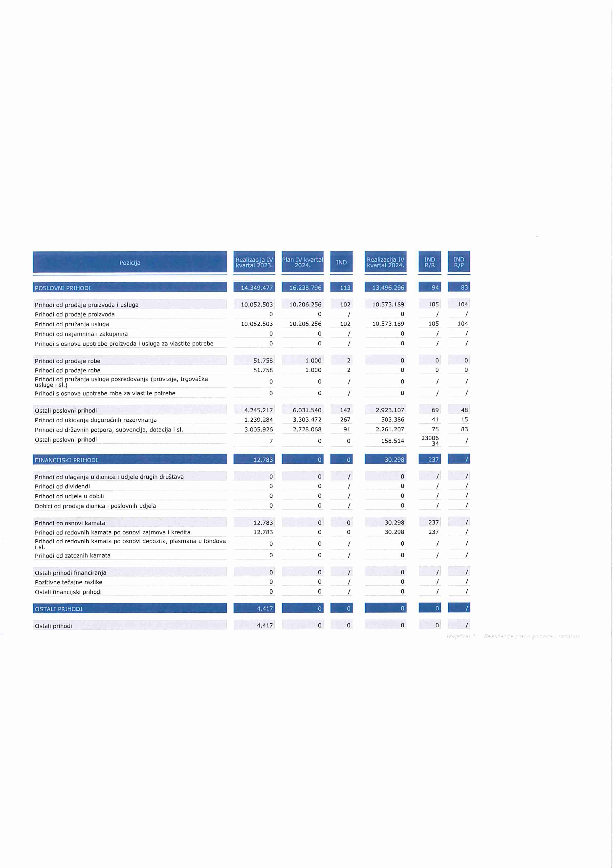

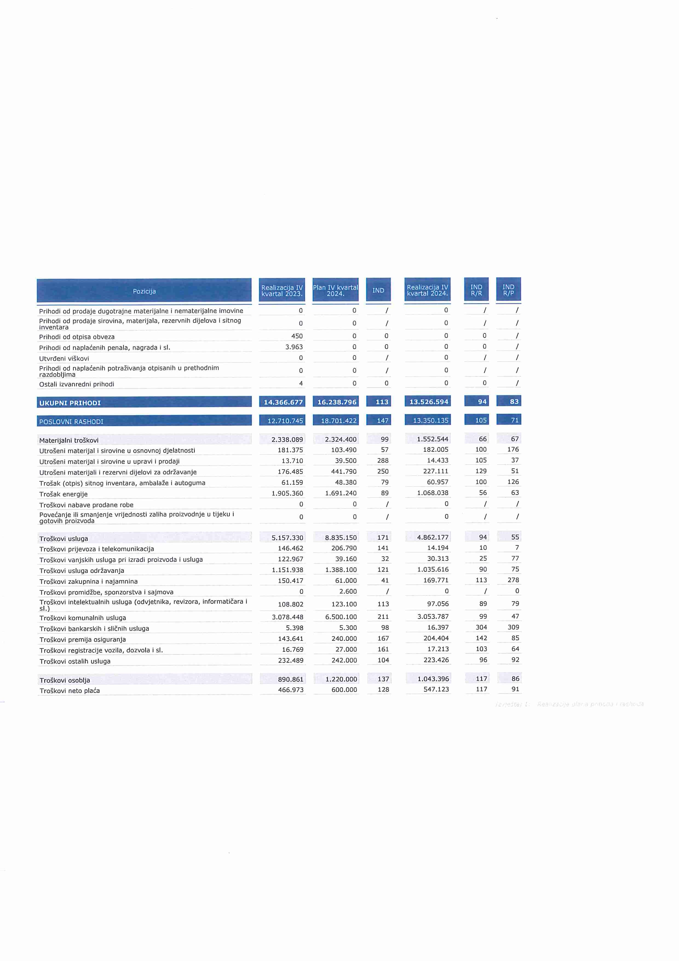

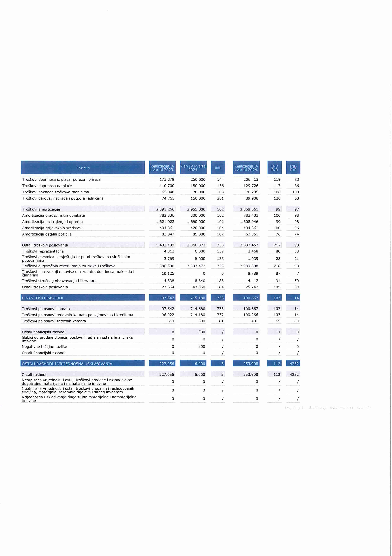

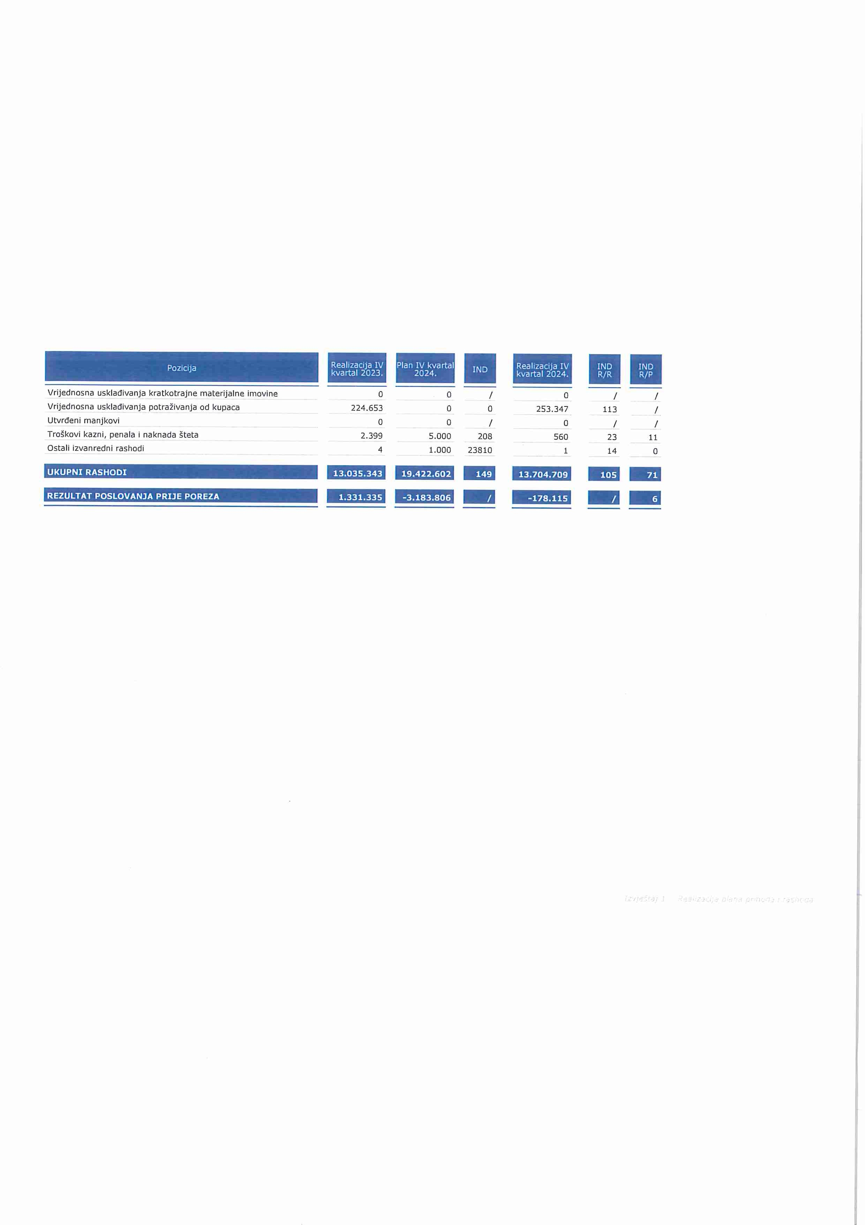


31.12.2023.
31.12.2024.

Upisani temeljni kapital | 3.711.1 16 |  |  | 3.711.100 |  | 100
Kapitalne pričuve | 0 |  |  | 16 |  | /
Zakonske rezerve | 0 |  |  | 0 |  | /
Rezerve za vlastite dionice | 0 |  |  | 0 |  | /
Vlastite dionice/udjeli (odbitna stavka) | 0 |  |  | 0 |  | /
Ostale reserve (osim revalorizacijskih rezervi) | 0 |  |  | 0 |  | /
Revalorizacijske reserve i reserve fer vrijednosti | 0 |  |  | 0 |  | /
Zadržana dobit | 0 |  |  | 0 |  | /
Preneseni gubitak | 5.527.453 |  |  | 4.62L01S |  | 84
Dobit tekuće godine | 1.275.092 |  |  | 0
Gubitak tekuće godine |  |  |  | 512.731
Manjinski interes |  |  |  | 0
 | 3.1ü5.413 |   12".Ó |  |  |  | 
      Rezerviranja za mirovine, otpremnine i sl. | 0 |  |  | 0 |  | /
Rezerviranja za porezne obveze | 0 |  |  | 0 |  | /
Druga rezerviranja | 3.185.4 13 |  |  | 5.671.034 |  | 178
Obveze prema povezanim poduzetnicima | 0 |  |  | 0 |  | /
Obveze prema sudjelujućim poduzetnicima | 0 |  |  | 0 |  | /
Obveze za zajmove, depozite i sl, | 0 |  |  | 0 |  | /
Obveze prema bankama i drugim financijskim institucijama | 1.276.060 |  |  | 1.105.919 |  | 87
Obveze za predujmove | 0 |  |  | 0 |  | /
Obveze prema dobavljačima | 0 |  |  | 0 |  | /
Obveze po vrijednosnim papirima | 0 |  |  | 0
Ostale dugoročne obveze | 3.644.730 |  |  | 1.952.774 |  | 54
Odgodena porezna obveza | 0 |  |  | 0 |  | /
    KR ATKOROČNE O6VEZE _ |  |  |  |     2.706.048 | 10‘.% | 
Obveze prema povezanim poduzetnicima | 0 |  |  | 0 |  | /
Obveze prema sudjelujućim poduzetnicima | 0 |  |  | 0 |  | /
Obveze za zajmove, depozite i sl. | 13.364 |  |  | 87.853 |  | 657
Obveze prema bankama i drugim financijskim institucijama | 212.677 |  |  | 170.141 |  | 80
Obveze za predujmove | 0 |  |  | 0 |  | /
Obveze prema dobavljačima | 667.892 |  |  | 1.888.752 |  | 283
Obveze po vrijednosnim papirima | 0 |  |  | 0 |  | /
Obveze prema radnicima | 51.545 |  |  | 60.519 |  | 1 17
Obveze za poreze, doprinose i druga javna davanja | 82.749 |  |  | 324.181 |  | 392
Ostale kratkoročne obveze | 81.157 |  |  | 174.603 |  | 215
 |  |  |  |     16. 161. 469 |  | 
Odgadeno plaćanje troškova i prihod budućeg razdoblja |       18.389.537 |  |  | 16.161.469 |  | 88
 |  |  | 1 | 26. 174. 614 |  | 






usluge i sl.)
POSLOVN1 PRIHODI | 1 | 14. 349.477
Prihodi ad prodaje proizvoda i usluga |  | 10.052.503 | 70% | 10.573.189 | 78% | 105
Prihodi od prodaje proizvoda |  | 0 |  | 0 |  | /
Prihodi od pružanja usluga |  | 10.052.503 |  | 10.573.189 |  | 105
Prihodi od najamnina i zakupnina |  | 0 |  | 0 |  | /
Prihodi s osnove upotrebe proizvoda i usluga za vlastite potrebe |  | 0 |  | 0 |  | /
Prihodi ad prodaje robe |  | 51.758 | 0% | 0 | 0% | 0
Prihodi od prodaje robe  Prihodi od pružanja usluga posredovanja (provizije, trgovačke |  | 51.758  0 |  | 0 |  | 0
Prihodi s osnove upotrebe robe za vlastite potrebe | 0 |  |  | 0
Ostali poslovni prihodi | 4.245.217 |  | 30% | 2.923.107 | 22% | 69
Prihodi od ukidanja dugoročnih rezerviranja | 1. 239. 284 |  |  | 503.386 |  | 41
Prihodi ad državnih potpora, subvencija, dotacija i sl. | 3.005.926 |  |  | 2.261.207 |  | 75

23006
Ostali poslovni prihodi | 7 |  | 158.514
FINANCI SKI PRÏ NO DI | 12. 783 |  | 30.298 | 0‘,‘°”)

34







Prihodi od ulaganja u dionice i udjele drupih društava | 0 | 0% | 0 | 0%
Prihodi od dividendi | 0 |  | 0
Prihodi od udjela u dobiti | 0 |  | 0
Dobici od prodaje dionica i poslovnih udjela | 0 |  | 0
Prihodi po osnovi kamata | 12.783 | 100% | 30.298 | 100% | 237
Prihodi od redovnih kamata po osnovi zajmova i kredita | 12.783 |  | 30.298 |  | 237
Prihodi od redovnih kamata po osnovi depozita, plasmana u fondove  i sl. | 0 |  | 0 |  | /
Prihodi od zateznih kamata | 0 |  | o |  | /
Ostali prihodi financiranja | 0 | 0% | 0 | 0%
Pozitivne tečajne razlike | 0
Ostali financijski prihodi | 0 |  | 0

Ostali prihodi | 4.417 | 100% | 0 | 100% | 0
Prihodi od prodaje dugotrajne materijalne i nematerijalne imovine | 0 |  | 0 |  | /

Prihodi od prodaje sirovina, materijala, rezervnih dijelova i sitnog inventara
Prihodi od otpisa obveza
Prihodi od naplaćenih penala, nagrada i st. Utvrdeni viškovi
Prihodi od naplaćenih potraživanja otpisanih u prethodnim razdobljima
Ostali izvanredni prihodi

0 |  | 0 |  | /
450 |  | 0 |  | 0
3.963 |  | 0 |  | 0
0 |  | 0
0 |  | 0 |  | /
4 0 0





POSLOVNI RASHODI

Materijalni troškovi | 2.338.089 | 18% | 1.552.544 | 12% | 66
Utrošeni materijal i sirovine u osnovnoj djelatnosti | 181.375 |  | 182.005 |  | 100
Utrošeni materijal i sirovine u upravi i prodaj i | 13.710 |  | 14.433 |  | 105
Utrošeni materijali i rezervni dijelovi za održavanje | 176.485 |  | 227.1 11 |  | 129
Trošak (otpis) sitnog inventara, ambalaže i autoguma | 61.159 |  | 60.957 |  | 100
Trošak energije | 1.905.360 |  | 1.068.038 |  | 56
Troškovi nabave prodane robe | 0 |  | 0 |  | /

gotovih proizvoda
Povećanje ili smanjenje vrijednosti zaliha proizvodnje u tijeku i |  | 0 |  |  | 0
Troškovi usluga |  | 5.157.330 | 41 % |  | 4.862.177 | 36% |  | 94
Troškovi prijevoza i telekomunikacija |  | 146. 462 |  |  | 14.194 |  |  | 10
Troškovi vanjskih usluga pri izradi proizvoda i usluga |  | 122.967 |  |  | 30.313 |  |  | 25
Troškovi usluga održavanja |  | 1.151.938 |  |  | 1.035.616 |  |  | 90
Troškovi zakupnina i najamnina |  | 150.417 |  |  | 169.771 |  |  | 113
Troškovi promidžbe, sponzorstva i sajmova |  | 0 |  |  | 0 |  |  | /
Troškovi intelektualnih usluga (odvjetnika, revizora, informatičara i
sl.) | 108.802 |  |  | 97.056 |  |  | 89
Troškovi komunalnih usluga | 3.078.448 |  |  | 3.053.787 |  |  | 99
Troškovi ban karskih i sličnih usluga | 5.398 |  |  | 16.397 |  |  | 304
Troškovi premija osiguranja | 143.641 |  |  | 204.404 |  |  | 142
TroškoVi registracije vozila , dozvola i sl. | 16.769 |  |  | 17.213 |  |  | 103
Troškovi ostalih usluga | 232.489 |  |  | 223.426 |  |  | 96
Troškovi osoblja | 890.861 |  | 7% | 1.043.396 |  | 8% | 117
Troškovi neto plaća | 466.973 |  |  | 547.123 |  |  | 117
Troškovi doprinosa iz plaća, poreza i prireza | 173.379 |  |  | 206.412 |  |  | 119
Troškovi doprinosa na plaće | 110.700 |  |  | 129.726 |  |  | 117
Troškovi naknada troškova radnicima | 65.048 |  |  | 70.235 |  |  | 108
Troškovi darova, nag rada i potpora radnicima | 74.761 |  |  | 89.900 |  |  | 120
Troškovi amortizacije | 2.891.266 |  | 23% | 2.859.561 |  | 21% | 99
Amortizacija pradevinskih objekata | 782.836 |  |  | 783.403 |  |  | 100
Amortizacija postrojenja i opreme | 1.621.022 |  |  | 1.608.946 |  |  | 99
Amortizacija prijevoznih sredstava | 404.361 |  |  | 404.361 |  |  | 100
Amortizacija ostalih pozicija | 83.047 |  |  | 62.851 |  |  | 76
Ostali troškovi poslovanja | 1.433.199 |  | 11% | 3.032.457 |  | 23% | 212
Troškovi reprezentacije | 4.313 |  |  | 3.468 |  |  | 80
Troškovi dnevnica i smještaja te putni troškovi na službenim
putovanjima | 3.759 |  | 1.039 |  |  | 28
Troškovi dugoročnih rezerviranja za rizike i troškove | 1.386.500 |  | 2.989.008 |  |  | 216
Troškovi poreza koji ne ovise o rezultatu, doprinosa , naknada i
članarina | 10.125 |  | 8.789 |  |  | 87
Troškovi stručnog obrazovanja i literature | 4.838 |  | 4.412 |  |  | 91
Ostali troškovi poslovanja | 23.664 |  | 25.742 |  |  | 109

Troškovi po osnovi kamata | 97.542 | 100% | 100.667 | 100% | 103
Troškovi po osnovi redovnih kamata po zajmovima i kreditima | 96.922 |  | 100.266 |  | 103
Troškovi po osnovi zateznih kamata | 619 |  | 401 |  | 65
Ostali financijski rashodi | 0 | 0% | 0 | 0%
Gubici od prodaje dionica, poslovnih udjela i ostale financijske imovine | 0 |  | 0
Negativne tečajne razlike | 0 |  | 0
Ostali financijski rashodi | 0 |  | 0
OSTALI RASHODI I VRIJEDNOSNA USK LA! IVANJA |  |  | 2 53 908 |  | 
Ostali rashodi |   227.056 | 100% | 252.908 | 100% | 112
Neotpisana vrijednosti i ostali troškovi prodane i rashodovane dugotrajne materijalne i nematerijalne imovine
0
0 /
Neotpîsana vrijednosti i ostali troškovi prodanih i rashodovanih sirovîna, materijala, rezervnih dijelova i sitnog inventara
0
0
Vrijednosna uskladivanja dugotrajne materijalne i nematerijalne imovine
0
0
Vrijednosna uskladivanja kratkotrajne materijalne imovine 0 0

Pozicija |   31.1 2.2023. |   31.1 2.2024.
Vrijednosna uskladivanja potraživanja od kupaca | 224.653 | 253.347 |   1 13
Utvrdeni manjkovi | 0 | 0 | /
Troškovi kazni, penala i naknada šteta | 2.399 | 560 | 23
Ostali izvanredni rashodi | 4 | 1 | 14
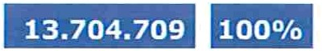








-178.115
REZULTAT POSLOVANJA PRIJE POREZA
UKUPNI RASHODI " ""





31.12. 2024.
İ
"
IND

Pokazatelji po zaposlenom
Prihod po zaposlenom | 388.288,58 | 346.835,75 | 89
Trošak po zaposlenom | 352.306,57 | 351.402, 81 | 100
Troškovi osoblja po zaposlenom | 24.077,33 | 26. 753, 75 | 111
Pokazatelji likvidnosti
Ubrzana likvidnost | 4,26 | 2,33 | 55
Tekuča likvidnost | 4,29 | 2,34 | 55
Pokazatelji zaduženosti
Zaduženost | 1,00 | 1,00 | 100
Vlastito financiranje | 0,00 | 0,00 | /
Pokazatelji aktivnosti
Obrtaj ukupne imovine | 0,53 | 0,52 | 97
Trajanje naplate potraživanja u danima | 53,80 | 59,33 | 110
Pokazatelji ekonomičnosti
Ekonomičnost poslovanja | 1,13 | 1,01 | 90
Ekonomičnost financiranja | 0,13 | 0,30 | 230
Pokazatelji profitabilnosti Bruto profitna marža | 0,10 | -0,01
Rentabilnost imovine (ROA) | 0,05 | -0,02
Rentabilnost kapitala (ROE) | 0,00 | 0,00

BROJ ZAPOSLEN1H

Broj zaposlenih | 37 | 39 | 105
I NVESTICIJ E
I nvesticije | 177.121 | 391.407 | 221
IZVORI FINANCIRANJA
Vlastita sredstva | 177.121 | 391.407 | 221
Krediti | 0 | 0 | /
Bespovratna sredstva | 0 | 0 | /
DODATNA RAŠČLAMBA POSLOVNIH PRIHODA I OSTALI PODACI VEZAN1 UZ DJELATNOST
Prihod od pružanja usluga po pretovarnim stanicama (komunalni o .. | 10.052.503 | 10.573.189 | 105
-Pula | 2.810.359 | 2.980.736 | 106
-Medulin | 621.338 | 662.256 | 107
-Vodnjan | 279.444 | 279.736 | 100
-Rovinj | 1.331.089 | 1.395.374 | 105
-Poreč | 2.145.327 | 2.203.391 | 103
-Pazin | 419.107 | 451.543 | 108
-Labin | 565.427 | 623.371 | 110
-Umag | 1.751.772 | 1.851.496 | 106
-Buzet | 128.642 | 125.286 | 97
-Treča lica | 0 | 0 | /
FIZIČKI PODACI 0 POSLOVANJU
Sakupljeni otpad po pretovarnim stanicama (u tonama) | 70.222 | 70.449 | 100
-Pula | 20.475 | 20.416 | 100
-Medulin | 4.398 | 4.536 | 103
-Vodnjan | 1.914 | 1.916 | 100
-Rovinj | 9.143 | 9.144 | 100
-Poreč | 14.590 | 14.439 | 99
-Pazin | 1924 | 2.959 | 101
-Labin | 3.924 | 4.085 | 104
-Umag | 12.011 | 12.133 | 101
-Buzet | 843 | 821 | 97

Komentari

uz izvještaje o poslovanju

Izvještaj 1.
IMOVINA

Ukupna imovina

Na dan 31.12.2024. godine ul‹upna imovina Društva je iznosila 26.174.614 EUR. U odnosu na prošlogodišnje izvještaj no razdoblje zabilježen je pad od 3% kao rezultat obračuna amortizacije.

Dugotrajna imovina

Nematerijalnu imovinu čini ulaganje u projektnti dokumentacijti i ostale aktivnosti u pripremi Projekta, u višegodišnje pravo gradenja na zemljištu k.č. 3337/1 k.o. Pula i program za računalo.

Kretanja unutar skupine prikazana su sljedećom tablicom:

R.br.

1.

Vrsta nematerijalne imovine

Ugovor za viŠegodišnje pravo gradenja na lcč.3337/1 1‹.o. Pula
Nematerijalna imovina al‹tivna (dokumentacija, projelctiranje i ispitivanje za ŽCGO)

Sadašnja Nabava
vrijednost tijekom
01.01.2024. godine

Amortizacija
2024.
Sadašnja vrijednost 31.12.2024.

3. Program za računalo, iiiternetske stranice Nematerijalna imovina (EUR)
34.385 | 0 | 2.243 | 32.142
595.024 | 0 | 40.809 | 554.215
1.029 | 5.000 | 1.029 | 5.000
630.437 | 5.000 | 44.081 | 591.357

Tijekom 2024. godine Društvo je nabavilo Informacijski sustav za kvalitetu zraka.

Materijalna imovina Društva na dan izvještavanja sastoji se od:
- gradevinskih objekata (poslovne zgrade, hale, ograde, parkirališta i putovi, priključci na infrastrukturu) nabavne vrijednosti 15.699.214 EUR, a sadašnje vrijednosti 10.775.242 EUR;
- postrojenja i opreme (MBO postrojenje, strojevi, oprema grijanja/hladenja, oprema zaštite na radu, uredska i ostala oprema) nabavne vrijednosti od 16.225.195 EUR, a sadašnje vrijednosti
6.510.010 EUR;
- alati, pogonski inventar i transportna imovina (kamioni s poluprikolicama, radna vozila, uredsko pokućstvo, alati, osobna vozila) nabavne vrijednosti 4.704.081 EUR, a sadašnje vrijednosti 1.564.400 EUR;
- materijalne imovine u pripremi u iznosu od 381.971 EUR (stroj za obradu metala i spremnik AdBlue);
- ostale nematerijalne imovine nabavne vrijednosti 19.438 EUR, a sadašnje vrijednosti 7.969 EUR.

R.br.

Vrsta materijalne imovine

Sadašnja Nabava
vrijednost tijekom
01.01.2024. godine

Amortizacija 2024.
Sadašnja vrijednost 31.12.2024.

1. | Gradevirlski objekti (poslovne zgrade, ograde,  par1‹ira1išta, infrastrulctura i prilüjučci) | i O | 11.527.495 | 31.150 | 783.403 | 10.77S.242
2. Postrojenja (MB0, uredaji, strojevi) |  | 7.883.584 |  | 24.452 | 1.570.045 | 6.337.992
3. | Oprema (uredsl‹a, grijanje/hladenje, zaštita na radu i proFupožarria zaš tita, ostala oprema) |  | 118.879 | 92.040 | 38.901 | 172.018
4. Alati, pogonski inventar i transportna imovina |  | 1.778.405 |  | 207.961 | 421.966 | 1.564.400
5. Materijalna into vina u pripremi |  | 351.168 |  | 30.80S | 0 | 381.971
6. Ostala matei ijalna imovina |  | 11.376 |  | 0 | 3.408 | 7.969
Materijalna imovina (EUR) |  | 21.670.907 |  | 386.407 | 2.817.723 | 19.239.592

Tijekom 2024. godine Društvo je ukupno investiralo 391.407 EUR, a najznačajniji udio ti investicijama jesu ulaganja u mjerne instrumente, odnosno analizatore plinova, nabava l‹ontejnera, izgradnja spreninika za aditiv AdBlue, nadogradnja sustava vatrodojave, nabava servera, nadogradnja siistava za otplinjavanje na bioreaktorskoj plohi Al.

Za sredstva dugotrajne nematerijalne i materijalne imovine obračunava se amortizacija linearnom metodom i to po stopama propisanim Zakonom o porezu na dobit. Stope koje Društvo l‹oristi su slijedeće:

- Gradevinski objekti — 5%
- Postrojenja, strojevi, tegljači, poltiprikolice i ostala teretna vozila — 10-20%
- Osobni automobili — 20%
- Računala, računalna oprema, programi, mobilni telefoni, oprema za računalne mreže — 50%
- Uredski namještaj i inventar, alat i specijalni uredaji — 20-25%
- Ostala materijalna imovina - 20%.

Kratkotrajna imovina

Kratkotrajna imovina Društva je na posljednji dan izvještavanja iznosila 6.335.318 EUR pri čemu je ostvareno povećanje od 33% u odnosu na 2023. godinu. Struktura se odnosi na novčanu imovinu (udio 72%), potraživanja (udio 27%) i na zalihe (udio 1%).

Na poziciji zalihe sirovina i materijala (25.581 EUR) evidentirane su zalihe goriva i AdBlue-a za potrebe voznog parka Društva.

Potraživanja od kupaca na dan 31.12.2024. godine iznose 1.449.419 EUR te se u cjelokupnom iznosu odnose na potraživanja za uslugu prijevoza, obrade i zbrinjavanja otpada u ŽCGO-u. Struktura je prikazana u nastavku.

Struktura potraživa nja owl l‹upoca na dan 31.12.2024.

R.br. KUPCI |  | STANJE NA 31.12.2024. (EUR)
1 Pula Herculanea d.o.o., Pula |  |  | 499.868
2 Contrada d.o.o., Vodnjan |  |  | 371.919
3 Usluga Poreč d.o.o., Po reć |  |  | 237.865
4 6. rrlaj d.o.o., Urnag |  |  | 234.050
5 Iśomunalni serv is d.o.o., Ro vinj |  |  | 177.398
6 Parle d.o.o., Buzet |  |  | 167.437
7 1. maj d.o.o., Labin |  |  | 92.132
8 Usluga d.o.o., Pazin |  |  | 84.884
9 Med El‹o Servis d.o.o., Medtilin |  |  | 61.868
 | UKUPNO |  | 1.927.420

Društvo je na 31.12.2024. godine donijelo još jednu odluku o vrijednosnom usl‹ladenju potraživanja od tvrtke CONTRADA d.o.o. (176.911 EUR) i PARK d.o.o (76.436 EUR) radi pokretanja ovršnog postupka, odnosno neizvjesnosti naplate duga. Rezultat takve odluke jest dodatno umanjenje ukupnih potraživanja za iznos vrijednosnog usl‹ladenja. Ukupna vrijednosna uskladenja do 31.12.2 024. godine iznose 478.000 EUR.

Potraživanja od države i drugih institucija (269.139 EUR) odnose se na potraźivanja za PDV (261.862 EUR), te na potraživanja za refundaciju bolovanja od HZZ0 — a (7.277 EUR).

Ostala potraživanja u iznosu od 3.067 EUR odnose se na potraživanja za dane predujmove (2.654 EUR - Trgovaćki sud u Pazinu) i na potraživanja za uplaćena sredstva po ponudi, a neizvršenu uslugu od strane EOL grupe (413 EU R).

Novčana imovina Društva je na 31.12.2024. godine iznosila 4.586.640 EUR, a sastoji se od sredstava na bankovnim računima otvorenih u Zagrebačkoj banci i HPB banci.

Aktivna vremenska razgraničenja

Plaćeni troškovi budućeg razdoblja (8.348 EUR) odnose se na plaćene pretplate stručnih časopisa, plaćene troškove web sjedišta, usluga održavanja te na saldo ENC uredaja na 31.12.2024. godine.

Izvještaj 2.

KAPITAL I OBVEZE
Kapital i rezerve

Skupina kapital i rezervi na dan 31.12.2024. godine i dalje bilježi negativni predznal‹, a koji je još iivećan u odnosu na prethodnim godinu uslijed ostvarenog negativnog rezultata poslovanja u 2024. godini.

Upisani temeljni kapital Društva iznosi 3.711.100 EUR, a odnosi se na udjele osnivača Grada Pule (51%) i Istarske županije (49%).

Uslijed promjene novčane valute u Hrvatskoj Društvo je bilo primorano uskladiti temeljni kapital prilikom čega str nastale kapitalne pričuve u iznosu od 16 EUR.

U izvještajnom razdoblju Društvo je ostvarilo gubitak u iznosu od 512.731 EUR, a iz ranijih razdoblja ima akumulirani gubitak u iznosu od 4.621.015 EUR.

Napomenci: U prosincu 2024. yodine potpisan je Ugovor o nočinu i uvjetima povrata sredstava za otplotu kreclita zo izyraclnju ŽCGO „Koštiyïln“ u proročun Istarske župoniye, te je uskladen u ukupno obveza i clospjele kamate preprovljonjem početnos stanja kopitola, odnosno prenesenih yubitoka iz prethodnih rozclobljo. Buclući cla se clospjele kamate odnose na raniya razcloblje (od 2017. gocline)
iste su pOdiyeljene u tri koteyoriye: n) komate za rozcłoblje priye 2023. godine, b) kamate zo 2023. sodinu i c) kamote za 2024. yoclinu. Zu iznos kamate koje se odnose na rozcloblje priye 2023. godine (568.098 EUR) i iznos prihoda N6Îstcfih prilikom uskladenja obveze (118.287 EUR) nuprovljen je ispravak poziciye prenesenih gubitoko iz prethodnih razdoblja. Zo iznos knmata koje se odnose na 2023. yodinu (81.157 EUR) noyruvljen je ispravak 2023. gocline u clijelu uvećanjo financiyskih rashoda (trošok kamate), što je utjecalo na smanjenje rezultatn poslovanja 2023. godine, s 1.356.249 EUR na 1.275.092 EUR. Promjena se evideiitiroJa u skupini Kapital i rezerve (smanjenje dobiti tekuće yodine) i u skupni Kratkoročnih obveza.

Rezerviranja

Društvo primjenjuje politiku rezerviranja za obvezu zbrinjavanja otpada. Rezervirana sredstva na dan 31.12.2024. iznose 5.671.034 EUR.

Odlukom o rezerviranju od dana 31.12.2024. godine rezerviran je procijenjeni trošak zbrinjavanja goriva iz otpada (SRF) proizvedenog u 2024. godini u iznosu od 2.989.008 EUR.

Preostali saldo (2.682.026 EUR) se odnosi na rezervirana sredstva za trošak zbrinjavanja goriva iz otpada (SRF) proizvedenog ranijih godina (2022. i 2023. godine).

Dugoročne obveze

Na posljednji dan izvještavanja dugoročne obveze Društva su iznosile 3.058.693 EUR te bilježe smanjenje od 31% u odnosu na prošlu godinu, a radi otplate dijela obveze prema Istarskoj županiji.

Struktura dugoročnih obveza je sljedeća:

- Obveze za l‹redit prema Zagrebaćkoj banci d.d. u iznosu od 1.105.919 EUR
Temeljem Ugovora o dugoročnom l‹reditu od dana 02.06.2020. godine, Kaštijunu je odobreno ukupno 2.654.456 EUR za financiranje investicije u nadogradnju MBO, nabavu transportne opreme kao i dio potrebnih radova na bioreaktorskoj plohi.
Društvo je isl‹oristilo ukupno 1.701.413 EUR glavnice kredita. Na 31.12.2024. godine dio od 170.141 EUR evidentiran je u okviru kratkoročnih obveza obzirom da prema procijenjenom otplatnom planu dospijeva tijekom 2025. godine. Tijekom 2024. godine plaćeno je pet rata kredita u iznosu od 212.677 EU R dok ostale rate dospijevaju kvartalno, zaključno sa 30.06.2032. godine. Kamata iznosi 1,34% godišnje, fiksna.
Instrumenti osiguranja povrata kredita jesu zadužnica i založno pravo na pokretninama (tegljač i 6 poluprikolica, stroj za obradu metalne frakcije).

- Obveze za kredit prema Istarskoj županiji u iznosu od 2.095.235 EU R
Obveza je izvorno nastala temeljem Ugovora o zajedničkom financiranju iz 2011. godine (te njegovih Dodataka iz 2013. i 2018. godine), koji je zal‹ljučen izmedu Ministarstva zaštite okoliša i energetike, Fonda za zaštitu okoliša i energetske učinkovitosti, Istarske županije i Društva. Društvo je preuzelo obvezu sufinanciranja gradnje ŽCGO Kaštijun u dijelu sredstava koja se odnose na izgradnju postrojenja MBO. Sredstva je osigurala Istarska županija putem zajma Ministarstva financije. Kamata iznosi 81.156,86 EUR godišnje, fiksna.
U poslovnim knjigama Društva obveza je evidentirana 2018. godine u iznosu od 3.610.846 EUR na poziciji Ostale dugoročne obveze. Ugovorom od 23.12.2 024. godine regulirano je da ukupna obveza (glavnica i kamata) prema Istarskoj županiji iznosi 5.115.195 EUR. Dana 24.12.2024. godine izvršeno je plaćanje obveze u iznosu od 2.046.078 EUR od čega se 1.396.823 EUR odnosi na povrat glavnice, a 649.255 EUR na kamate. Dio glavnice od 174.603 EUR koji dospijeva tijekom 2025. godine evidentiran je u okviru kratkoročnih obveza.

- Obveze u iznosu od 32.142 EUR za višegodišnju naknadu za pravo gradenja na k.č. 3337/1
k.o. Pula.

Kratkoročne obveze

Na posljednji dan izvještavanja Društvo je evidentiralo ukupno 2.706.048 EUR l‹ratkoročnih obveza koje su znatno veće u odnosu na prethodnu godinu. Povećanje obveza najvećim je djelom rezultat povećanja otvorenih obveza prema dobavljačima na 31.12.2024. godine, a koje dospijevaju u 2025. godini.

Struktura obveza prema dobavljačiina na 31.12.2024.:

R.br.
DOBAVLJAĞl
STANJE NA 31.12.2024. (EUR)

SEKUNDAR USLUGE D.0.0. | 781.7 70
2 TRG0METAL d. o. o. | 381.442
3 EIí0N ERG-institut za energetiku i zaštitu olioliŠa, d.o.o. | 250.400
4 Bomarl‹ anibalaža d.o.o. | 68.000
5 DEZINSE IICl]A, d. o. o. | 64.403
6 HEP ELEKTRA d.o.o. za opslu'bu e1el‹tričnona energijom | 61.227
7 TSG CROATIA D.0.0. | 32.316
8 ENERKON D.0.0. | 30.625
9 0BRT ZA PROIZVO DNJU METALNE GALANTERIJ E BRAVARIJA BELIN | 29.875
10 HEP-0perato r distribucijskog sustava d.o.o. | 12.391
11 Ostali | 176.303
UKUPNO | 1.888.752

Ostale kratkoročne obveze odnose se na:
- obveze za uplaćena jamstva (87.853 EUR) za ispunjenje ugovora javne nabave (MAJER TRANSPORTI, BENUSSI d.o.o., SEKU NDAR USLUGE d.o.o., AUTO HRVATSKA PSC d.o.o., AEROTEH d.o.o., ENERKON d.o.o., JOSEPHINE FARRUG IA, INGMAR d.o.o., NATURAL WATER SYSTEM d.o.o., CNM & CO d.o.o., BOMARK AMBALAŽA d.o.o. i GUMIIMPEX-GRP d.o.o.);
- obveze za kredit u Zagrebaćkoj banci (170.141 EUR) za procijenjeni dio obveze za kredit koji dospijeva u 2025. godini;
- obveze prema radnicima (60.519 EUR) za isplatu plaća i naknada za prosinac 2024. godine (isplaćeno u siječnju 2025. godine);
- obveze za poreze, doprinose i druga javna davanja (324.181 EUR) većinskim dijelom se odnose na obvezu poreza na dobit po obračunu za 2024. godinu te na poreze i doprinose iz i na plaću za prosinac 2024. godine (isplaćeno u siječnju 2025. godine);
- obveze prema Istarskoj županiji (174.603 EUR) za procijenjeni dio obveze koji dospijeva u 2025. godini.

Pasivna vremenska razgraničenja

Na poziciji pasivnih vremenskih razgraničenja na dan 31.12.2024. godine evidentiran je iznos od
16.161.469 EUR koji se odnosi na odgodeno priznavanje prihoda s osnove bespovratnih sredstva; sastoji se od salda uplata novčanih sredstava od strane Istarske županije, Fonda za zaštitu okoliša

i energetsku učinkovitost, Ministarstva i EU fonda (instrumenta pretpristupne pomoći — IPA) za potrebe financiranja projel‹ta izgradnje Županijskog centra za gospodarenje otpadom „Kaštijun“. Tijekom 2024. godine ukinuto je i „prihodovano“ 2.228.068 EUR potpora — bespovratnih sredstava (koje su se sućelile u računu dobiti i gubitka s troškovima amortizacije ŽCGO-a).

Izvještaj 3.

PRIHODI I RASHODI
16.000.000

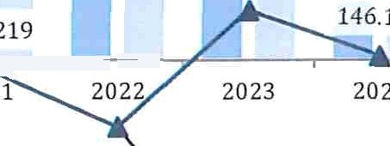
14.000.0 00

12000000

10.000000

8000.000
6.000.000

4000000

2.000.000
0

-23.811 133. 728 -298.219

1.638.732

146.16 1

20 4 2 5 2 6
Z 7 2 8 2019
2020 Z021
2022 2023 20 24

—2.000.000
-4000.000
-194.3 29 . 240.277
-643.15 6 -644.703
-241.97 1
-2.208. 284

UKU PNI PRl HOD1
LIITU PN I RASHODI
‘ 0 PERAT IVNI R EZU LTA T*
* razl ilea poslo vn ih prihoda i poslovnili rashoda

Prihodi

Društvo je tijekom 2024. godine ostvarilo ukupno 13.526.594 EUR prihoda l‹oji se najvećim dijelom odnose na prihode od prijevoza, obrade i zbrinjavanja komunalnog otpada (10.573.189 EUR), ukinuta rezerviranja (503.386 EUR) i na oprihodovane potpore (2.261.207 EUR).

Ukupni prihodi manji su za 6% u odnosu na 2023. godinu uslijed manjih prihoda od ukidanja rezerviranja.

Razrada prihoda od pružanja usluga prikazana je u nastavku:

Kupac | 2023. | 2024. | Indeks
Puła Herculanea d.o.o., Pula | 2.810.359 | 2.980.73 6 | 106
Usluga Poreč d.o.o., Poreč | 2.145.3 27 | 2.203.391 | 103
6. maj d.o.o., Łİmag | 1.751.772 | 1.851.496 | 106
Korrrunalni servis d.o.o., Ro vînj | 1.331.089 | 1.395.3 74 | 105
Med Eko Servis d.o.o., Medulin | 621.338 | 662.256 | 107
1. maj d.o.o., Labin | 565.427 | 623.371 | 110
Usluga d.o.o., Pazin | 419.107 | 451.S43 | 108
Contrada d.o.o., Vodnjan | 279.444 | 279.736 | 100
Parle d.o.o., Buzet | 128.642 | 125.285 | 97
UKUPNO | 10.052.503 | 10.573.189 | 105

Prihodí od ukidanja dugoročnih rezerviranja (503.386 EUR) odnose se na ukinuta rezerviranja za dio SRF-a iz prošlih razdoblja koji je zbrinut u 2024. godini.

Prihodi od subvencija, dotacija, refundacija i sl. odnose se na:
- prihode od potpora za IPA projekt u iznosu od 2.228.068 EU R (sufinanciranje od strane EU, Fonda za zaśtitu okoliša i energetsku učinkovitost, Istarske županije i Ministarstva gospodarstva i održivog razvoja), a priznati su u visini troškova amortizacije dugotrajne imovine;
- naknade štete iz redovnog poslovanja u iznosu od 3.660 EUR;
- prihodi od subvencije temeljem Uredbe Vlade na elektrićnu energiju u iznosu od 29.479 EUR.

Ostali prihodi se najvećim dijelom odnose na naplatu garancije banke (jamstva za izvršenje ugogora) od tvrtka SEKUNDAR USLUGE d.o.o. radi neizvršenja ugovora (142.767 EUR).

Osim poslovnih Društvo je ostvarilo i financijske prihode u iznosu od 30.298 EU R na ime redovne kamate po a' vista računu.

Rashodi

Tijekom 2024. godine Društvo je ostvarilo 13.704.709 EUR ul‹upnih rashoda pri čemu se bilježi porast od 5% u odnosu na prošlogodišnje ostvarenje, a koji je rezultat povećanja poslovnih rashoda (osobito ostalih troškova poslovanja i troškova osoblja) i povećanja financijskih rashoda (osobito troškova po osnovi kamata).

Poslovni rashodi evidentirani sii u iznosu od 13.350.135 EUR, s“to je za 5% veće u odnosu na 2023. godinu. Struktura poslovnih rashoda je sljedeća: materijalni troškovi 12%, tro”skovi usluga 36%, troškovi osoblja 8%, troškovi amortizacije 21% i ostali troškovi poslovanja 23%.

Materijalni trośkovi na 31.12.2024. godine iznose 1.552.544 EUR, a unutar istih je najznačajniji trošak energije (1.068.038 EUR), slijede utrośeni materijal i rezervni dijelovi za održavanje (227.111 EUR) i utrošeni materijal i sirovine u osnovnoj djelatnosti (182.005 EUR). U odnosu na prošlogodišnje razdoblje troškovi energije bilježe smanjenje za 44% (ili za 837.322 EUR), dok su trošak utrošenog materijala i sirovina u osnovnoj djelatnosti i trošak sitnog inventara, ambalaže i autoguma ostali gotovo na istoj razini. Utrošeni materijal i rezervni dijelovi za održavanje bilježe povećanje od 29% (ili za 50.626 EUR), dok nešto manje povećanje bilježe troškovi utrošenog materijala i sirovina u upravi prodaji.

Troškovi usluga (4.862.177 EUR) bilježe smanjenje od 6% najviše radi smanjenja troškova prijevoza i telekomunikacija, vanjskih usluga pri izradi proizvoda i usluga te troškova usluga održavanja. Troškovi s-najvećim udjelom u skupini jesu troškovi komunalnih usluga (3.053.787 EUR) i troškovi usluga održavanja (1.035.616 EUR).

Troškovi osoblja evidentirani su u iznosu od 1.043.396 EUR što je za 17% veće u odnosu na prošlogodišnje ostvarenje. Tijekom 2024. godine Društvo je u prosjeku zapošljavalo 37 radnika.

Trošak obračunate amortizacije u 2024. godini iznosi 2.859.561 EUR što je smanjenje za 1% u odnosu na prethodnu godinu. Stope amortizacije po skupinama imovine prikazane su u dijelu izvještaja 1. Dugotrajna imovina.

Ostali trośkovi poslovanja (3.032.457 EUR) biljeźe znatno povećanje u odnosu na prethodnu godinu najviśe uslijed većih trośkova dtigoroćnog rezerviranja (2.989.008 EUR).

Financijski rashodi evidentirani su u iznosu od 100.667 EUR na ime kamata po kreditu ii Zagrebačkoj banci (19.109 EUR), kamata po kreditu prema Istarskoj županiji (81.157 EUR) i zateznih kamata (401 EUR).

Ostali rashodi (253.908 EUR) se najvećirn dijelom odnose na provedena vrijednosna us1‹ladenja potraźivanja od kupaca spomenutog u dijelu Izvjeśtaja 1. Kratkotrajna imovina, te na novćanu nal‹nadu za neispunjenj e 1‹vote zapośljavanja osoba s invaliditetom.

Rezultat poslovanja

Obzirom na ostvarene ukupne prihode i ukupne rashode u 2024. godini, Društvo je ostvarilo negativan rezultat poslovanja prije poreza u iznosu od 178.115 EUR.

Struktura reziiltata poslovanja pril‹azana je u nastavku:

Pozicija | 2023. |  | 2024.
Dobit/gub italc prije oporezivanja |  | 1.331.335 |  | -178.115
Uvečanja dobiti iz Prijave poreza na do bit |  | 1.393.706 |  | 3.112.116
Umanjenja dobiti iz Prijave poreza na dohit |  | -1.242.658 |  | -1.075.026
Porezna osnovica |  | 1.482.383 |  | 1.858.976
Korištenje prenesenih poreznih gubitaka |  | -1.251.081 |  | 0
Porez na dobit (18%) |  | 56.242 |  | 334.616
Neto dobit/gubitak |  | 1.275.092 |  | -512.731

Izvještaj 4.

DODATNI PODACI

Broj i struktura zaposlenih

Na dan 31.12,2024. godine u Društvit je bilo zaposleno 39 radnika. Društvo je it odnosu na prethodnu godinu zaposlilo još jednog radnika.

Radno mjesto

Predvidena Broj
kvalifikacija djelatnika
Prosječna mjese ćna neto plaća (EUR)

 |  |  | 2023 | 2024
Dii eîctoi | OSS/VŚS | 1 | 1.9S 4 | 2.847
Voditelji sel‹tora i odjeła, l‹ooi’dinatoi’ | VSS/VŚS/SSS | 4 | 1.53 4 | 1.818
Procesni operateri (inženjei‘i/tehničari) | VSS/VŠS/SSS | 5 | 1.145 | 1.492
Operateri | VŠS/SSS/UV | 4 | 1.022 | 1.191
Tehnićari za održavanje, Bravar-skladištar | VŠS/SSS/KV | 6 | 1.007 | 1.200
Operateri vage i recildažnih dvoriśta, tehnićar | SSS | 3 | 897 | 1.097
Vozaći teretnih vozila i radnih strojeva | KV | 8 | 919 | 1077
Referenti | VŠS/SSS | 2 | 83S | 981
Proizvodni radnici | SSS/KV |  | 889 | 977
UKUPNO |  | 39

Prikazane neto plaće prikazuju ukupni oporezivi dohodak koji je primio radnik, uključujući prekovremene sate i ostale oporezive naknade (naknada za godišnji odmor, naknada za rad na državni blagdan, zaostali bruto iznos koji se odnosio na obračun plaće vezan za minuli rad člana uprave i sl.).

Struktura radnih sati u 2024 . godini

Efektivni Državni Sati rada Sati Sati bolovanja sati rada praznili na blagdan godišnjeg na teret  odmora Društva |  |  |  |  | Sati bolovanja na teret HZZO-a | Prelto vremeiii Plaćeni Otkazni Ukupno  rad dopust rok
56.273 | 2.440 | S12 | 7.357 | 3.704 | 4.660 | 973 | 440 | 328 | 76.687
73,380/o | 3,180/o | 0,67% | 9,59% | 4,83% | 6,08% | 1,270/o | 0,57% | 0,43% | 100,00%

Investicije i izvori financiranja

Ukupne investicije u 2024. godini iznosile su 391.407 EUR i financirane su u cjelokupnom iznosu iz vlastitih sredstava.

Investicije su detaljnije opisane u dijelu izvjeśtaja 1. Dugotrajna imovina.

Podaci vezani za djelatnost i fizički podaci o poslovanju

Tijekom izvještajnog razdoblja Društvo je ostvarilo ukupno 10.573.189 EUR prihoda s osnove prijevoza, obrade i zbrinjavanja komunalnog otpada.

Prema pretovarnim stanicama najviše je prihoda obračunato za područje Pule (28% prihoda), Poreča (21% prihoda), Umaga (17% prihoda) te Rovinja (13% prihoda).

U 2024. godini prikupljeno je ukupno 70.449 tona otpada. U tablici niže prikazane su prikupljene količine otpada po isporučiteljima usluge u postocima:

Pretovarna stanica
'akupljeni otpad



Pula | 29%
Poreč | 20%
tlirag | 17%
Rovinj | 13%
Med tilin | 6%
Labin | 6%
Pazin | 40/
Vodnjan | 3%
Buzet | 1%

Izvještaj 5.

POKAZATELJI

Ocjena poslovanja

Na 31.12.2024. godine Društvo je zabilježilo smanjenJe pl ilioda po zaposlenom (za 11%), povećanje troškova osoblja po zaposlenom (za 11%) doł‹ je trošal‹ po zaposlenom ostao na gotovo istoj razini.

Oba pokazatelja lil‹vidnosti (ubrzana likvidnost i tekiića likvidnost) bilježe smanjenje u odnosu na prethodnu godinu, no i dalje su pozitivnog predznaka.

Što se tiče pokazatelja zaduženosti, Društvo je zabilježilo jednaku vrijednost kao i prethodne godine, odnosno pril‹azuje zaduženost od 100%, no ukoli1‹o se iz izračuna izostave pasivna vremenska razgraničenja (prihod budućeg razdoblja), stvarno zaduženje iznosi 44% što je povećanje od 10% u odnosu na 2023. godinu.

Vrijednost pokazatelja obrtaja ukupne imovine se smanjila u odnosu na prethodnu godinu s 0,53 na 0,52. Prosječno trajanje naplate od kupaca povećalo se s 54 na 59 dana.

Pokazatelj ekonomičnosti poslovanja ukazuje na to da se poslovni rashodi u potpunosti podmiruju iz poslovnih prihoda. S druge strane pokazatelj ekonomičnost financiranja ukazuje na to da se financijski rashodi ne podmiruju iz financijskih prihoda.

Obzirom da je Društvo u izvještajnom razdoblju ostvarilo gubitak, pokazatelji profitabilnosti negativnog su predznaka ili isti nisu mogli biti izračunati radi negativnog predznaka kapital a.

Izvještaj 6.

REALIZACIJA PLANA POSLOVANJA

Realizacija plana prihoda i rashoda

Usporedujući realizaciju prihoda i rashoda za 2024. godinu u odnosu na plan Društvo je ostvarilo niže ukupne prihode (za 17% ili za 2.712.202 EUR), ali i ukupne rashode (za 29% ili za 5.717.893 EUR).

Poslovni prihodi realizirani su za 17% manje u odnosu na plan, kao rezultat manje ostvarenih prihoda od ukidanja dugoročnih rezerviranja, te prihoda od državnih potpora subvencija, dotacija, i s1.

Poslovni rashodi su za 29% manji u odnosu na planirane uslijed manje ostvarenih svih troškova unutar skupine: materijalnih troškova (osobito troškova energije), troškova usluga (osobito troškovi komunalnih usluga), troškovi osoblja te ostalih troškova poslovanja (osobito trošl‹ova dugoročnih rezerviranja). Financijski rashodi su za 86% manji od planiranih. Ostali rashodi sii veći od planiranih uslijed troškova vrijednosnog uskladenja potraživanja od kupaca koji nisu bili predvideni planom.

DIREKTOR
Aleksandar Budisavljević

